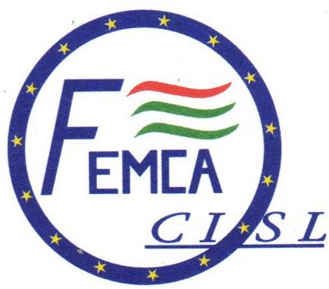

MANIFESTAZIONE
a sostegno della Petizione
della Confederazione Europea dei Sindacati

Lunedì 26 Marzo 2007 – ore 10,00
Roma, Auditorium, Via Rieti

FESTEGGIAMO I 50 ANNI DELL’UNIONE EUROPEA
CON UN MILIONE DI FIRME
PER I SERVIZI PUBBLICI DI QUALITA’
In Italia e in Europa regole certe per rilanciare i servizi pubblici,
elevare la qualità, difendere lo Stato Sociale

Presiede

Michele Polizzi
Segretario generale aggiunto della UILCEM UIL

Introduzione

Rosa Pavanelli
Coordinatrice Nazionale della Campagna FSESP “Servizi pubblici di qualità – qualità di vita”

Partecipano al dibattito
Giovanni Berlinguer
Europarlamentare

Carlo De Masi
Segretario Generale FLAEI – CISL

Carola Fischbach-Pyttel
Segretario Generale Federazione Sindacale Europea dei Servizi Pubblici

Sergio Gigli
Segretario Generale FEMCA – CISL

Alberto Morselli
Segretario Generale della FILCEM CGIL

Roberto Musacchio
Europarlamentare

Pasqualina Napoletano
Europarlamentare

Carlo Podda
Segretario Generale FP – CGIL

Rino Tarelli
Segretario Generale CISL – FP

Saluteranno e firmeranno la petizione

Paolo Nerozzi
Segretario Nazionale CGIL
Raffaele Bonanni
Segretario Generale CISL

Luigi Angeletti
Segretario Generale UIL

Sono stati invitati

Pier Luigi Bersani
Ministro per lo Sviluppo Economico

Emma Bonino
Ministro per il commercio internazionale e per le politiche europee

Linda Lanzillotta
Ministro degli affari regionali

Luigi Nicolais
Ministro per le Riforme e l’Innovazione della Pubblica Amministrazione

I lavori termineranno alle ore 14,00



